***Печатный орган учкома МКОУ "СОШ №3" с.п. Каменномостское***

******

**НОЯБРЬ**

**2015 г.**

***Издаётся с 26.02. 2007 года*. \_ \_\_\_\_\_\_\_\_\_\_\_\_\_\_\_\_\_\_\_\_\_\_\_\_\_\_\_\_\_\_\_\_\_\_\_\_\_\_\_\_\_\_\_\_\_\_\_\_\_\_\_\_\_\_\_\_\_\_\_\_\_\_\_\_\_\_\_\_\_\_\_\_\_\_\_\_\_\_\_\_\_\_\_\_\_\_\_\_\_\_\_\_**

Так назывался месячник, который проходил в нашей школе в ноябре месяце. Главная цель месячника - продвижение идей здорового образа жизни, активного, творческого развития личности, профилактика употребления наркотиков, табакокурения, алкоголя, токсикомании.

Месячник проходил в три этапа: диагностический, профилактический, спортивное мероприятие «Мы за ЗОЖ».*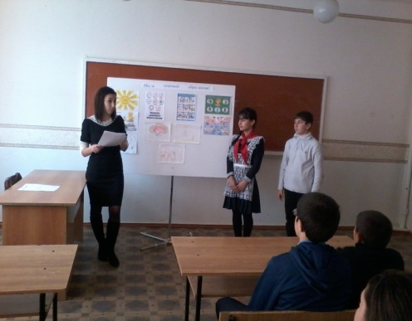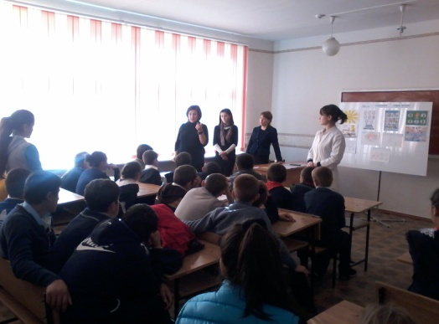*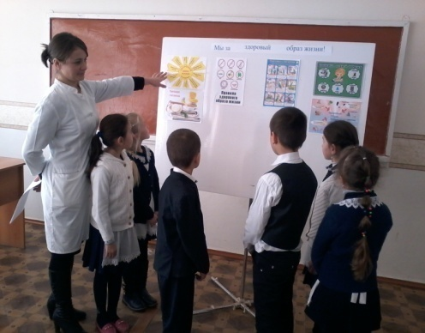

По месячнику в ОУ были проведены следующие мероприятия:

- Диагностическая работа с учащимися – отв. (соцпедагог,)

- Классные часы, беседы с приглашением медработников.

- Школьный тур Всероссийской акции «Спорт –альтернатива пагубным привычкам».

В соответствии с планом работы классные руководители провели тематические классные часы: «Если хочешь быть здоров» (11 класс, КР Кашежева Р.М.) , «Мы за здоровый образ жизни» (9 класс, КР Куготова С.А.), «Что такое хорошо и что такое плохо» (4 класс, Апикова М.С..), «ЗОЖ – это…» (6 класс, Дзамихов М.Х.), «Вредные привычки» (7 класс, КР Губжокова Р.Ю.),«Добротой себя измерь» (8 класс, КР Ворокова А.А.).

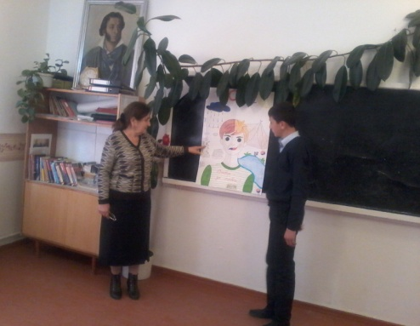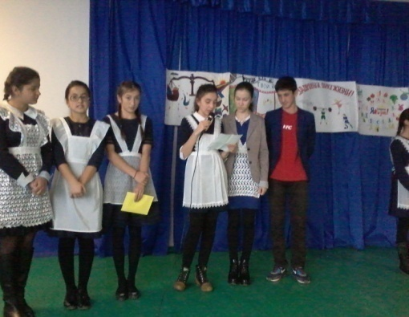

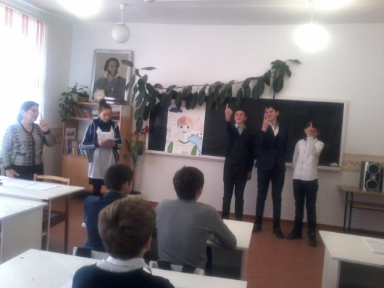

В акции «Спорт- альтернатива пагубным привычкам» активное участие приняли 1 – 11классы. Интересную спортивную программу «Веселые старты» подготовил учитель физкультуры Кармов Р.Х.

В командном зачете места распределились следующим образом:

1-4 классы: 1 место – 4 класс (Кл. руководитель Багова А.В.), 5-7классы:

1 место – 5 класс (Кл. руководитель Маржохова А.А.), 2 место –6 класс(Кл.руководитель

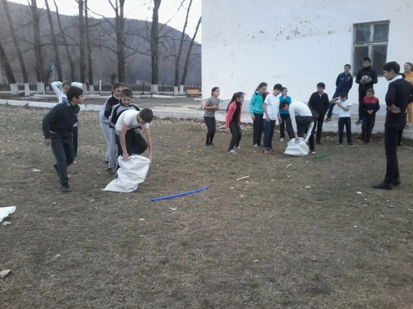Дзамихов М.Х.).

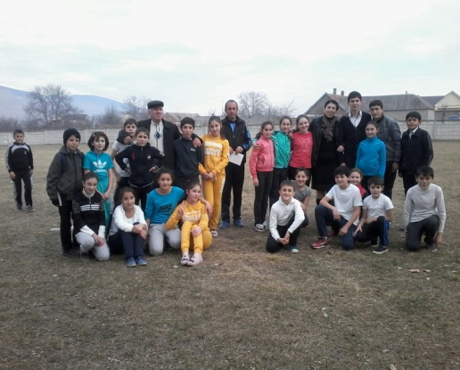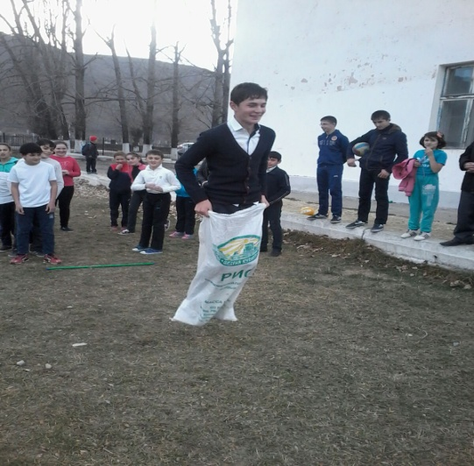

Библиотекарем Вороковой Р.А. был оформлен стенд «Мы за ЗОЖ». Был проведен тематический библиотечный урок в 6 классе с презентацией.

***Подготовила корр., газеты***

***Зекореева Алена.***

**Раздражения, стрессы, депрессии…**

Все мы, конечно же, знакомы с такими понятиями как раздражение, стресс, депрессия, и наверняка сталкиваемся с ними каждый день. А вы знали, что большинство болезней как раз и появляются у человека из-за стрессов и раздражений?

j0301252***Последствия:*** Врачи еще в древности заметили, что *чувства зависти* поражают органы пищеварения, *не выплаканное горе* обостряет сахарный диабет. Если человек *постоянно чего-то боится*, то страдает его щитовидная железа, *чувство злости* - возбуждают клетки рака, *нервное напряжение* может привести к гипертонии, нарушениям деятельности сердца, инфаркту миокарда! И это, к сожалению далеко не все.

***Причины:*** Больше всех страдают люди большого города. И виной этому является постоянный шум, вибрации и электромагнитное излучение. Все это влияет на нервную и сердечнососудистую системы и даже на состояние слухового анализатора.

***Способы предотвращения****:* Получив изрядную дозу негатива, мы готовы крушить и ломать. И каждый раз сдерживая сильные чувства мы провоцируем нарушения внутри себя. Но решению этих проблем и оставаться здоровыми, есть множество вариантов:

**1.** Снять напряжение можно, не только выплеснув свои эмоции криком, но и интенсивной мышечной деятельностью.

Например: переколоть груду дров,

с большой скоростью подняться на 10 этаж,

разогнаться на велосипеде и т.д.

**2.** Призвать на помощь чувство юмора, увидеть что-то смешное в данной ситуации и от души расхохотаться.

**3.** Послушать любимую музыку.

**4.**Выпить стакан из свежевыжатого лимонного сока разбавленного водой, а если совсем уж кисло, то добавить сахара.

**5.** Вспомнить приятные моменты дня, недели, месяца.

И таких способов еще миллион, ну в прочем каждому свое. Сейчас как раз время нервных срывов, плохая погода, грядущие экзамены, но волноваться не стоит (ни к чему хорошему не приведет) все будет хорошо, скоро лето, следуйте советам, не держите все в себе и бросайте курить!!!

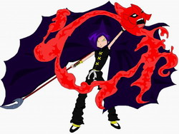

**Умей**

**бороться**

**со своими**

**страхами,**

**стрессами,**

**депрессиям**

***"О, как прекрасно это слово - МАМА!"***

28 ноября в стране отмечается -День матери. Это особый день -день уважения единственной, самой дорогой и любимой женщине на земле - маме. В школе шла подготовка к этому событию.

Ответственным за это мероприятие был 8 класс ( Кл. рук. Ворокова А.А..). Заранее был подготовлен сценарий праздника, распределены роли.

Активом класса были разосланы пригласительные билеты мамам и бабушкам. Праздник был проведен 29 ноября в 12 часов. Участники праздника - ученики 1- 11 классов, учителя, родители.

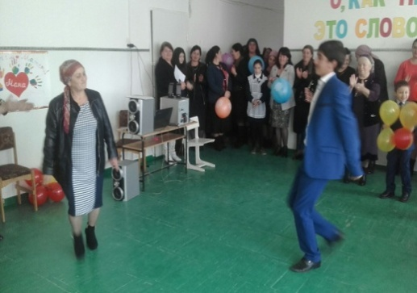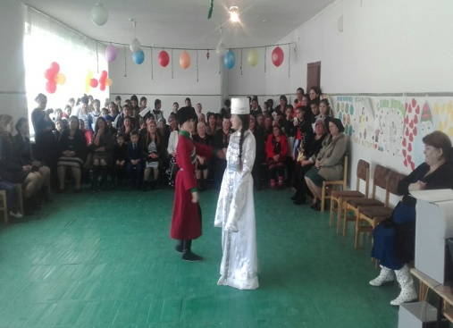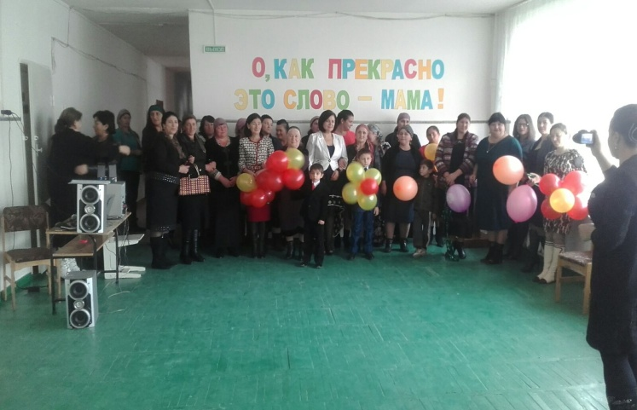

Зал украшен оформленными к этому событию праздничными газетами, почетное место отведено гостям и мамам. В этот день звучали слова благодарности мамам и бабушкам. Дети поздравили родителей номерами художественной самодеятельности учащиеся всех классов.

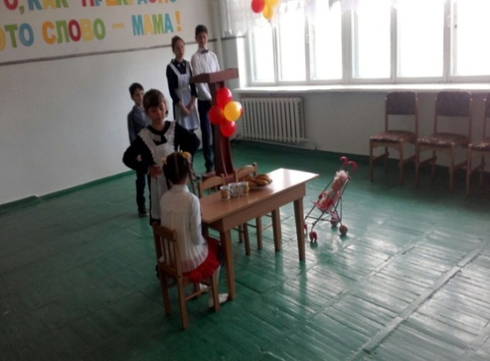В концерте были представлены разные номера: стихи, песни, частушки, сценка, танец , выступили родители. Был проведен конкурс стенных газет о матери.

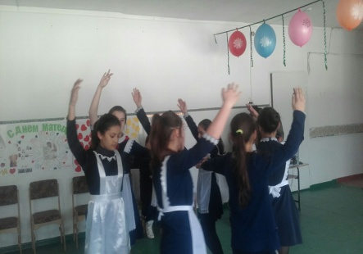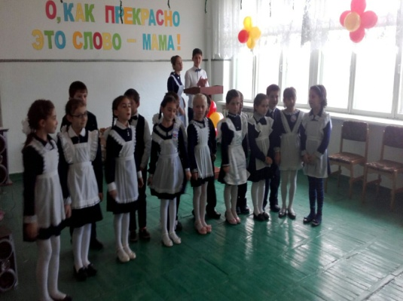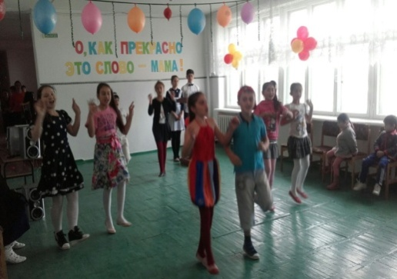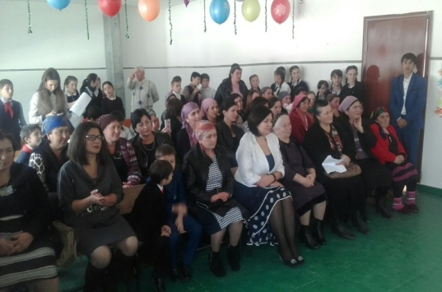

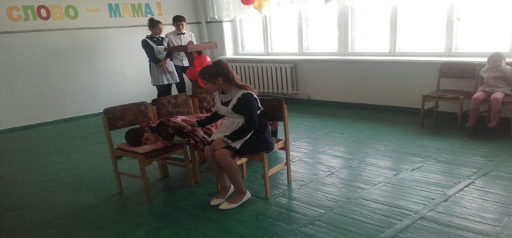

Ах, школа, школа, школа:

— Папа, — говорит Вовочка, — я должен тебе сообщить, что завтра в школе состоится маленькое собрание учеников, родителей и учителей.  
— Что значит — "маленькое"?  
— Это только ты, я и классный руководитель.

\*\*\*

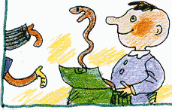Молодая учительница жалуется своей подруге:  
— Один мой ученик совершенно меня замучил: шумит, хулиганит, срывает уроки!  
— Но есть у него хоть одно положительное качество?  
— К сожалению, есть — он не пропускает занятий…

\*\*\*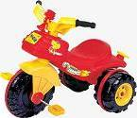

Почему тебя вчера не было в школе?  
— Мой старший брат заболел.  
— А ты-то причем? — А я катался на его велике!

\*\*\*

— Петя, если бы ты познакомился со стариком Хоттабычем, какое свое желание ты бы попросил его исполнить?  
— Я бы попросил сделать Лондон столицей Франции.  
— Почему?

— А я так вчера ответил на географии и получил двойку!..

\*\*\*

— Петя, что ты будешь делать, если на тебя нападут хулиганы?  
— Я их не боюсь — я знаю дзюдо, каратэ, айкидо и другие страшные слова!

***Редакционная коллегия:***

**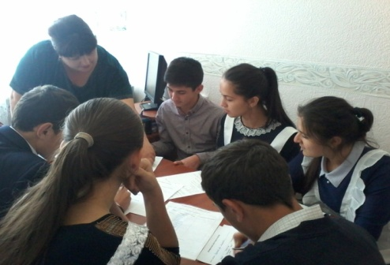**

**Руководитель газеты: Ворокова А. А. , зам. директора по ВР**

**Гл.редактора: Абукова Арина, ученица 11кл.**

**Зам.гл. редактора: Абукова Марина, ученица 10 кл.**

**Корректоры: Кашежева Элина , ученица 8 кл.**

**Мусов Хасан, ученик 10 кл.**

**Кугтова Оксана, ученица 11 кл.**

**Корреспонденты: Абидова Лиана, ученица 11кл.**

**Зекореева Алена, ученица 11 кл.**

**Кашежева Карина, ученица 10 кл.**

**Фотокорреспондент: Мурзаканов Астемир, ученик 11 кл.**

***Адрес редакции: 361712 , КБР, Зольский р-н,***

***МКОУ «СОШ №3» с.п. Каменномостское.***

DD01009_